参考资料： https://blog.51cto.com/9291927/2087925

1. 系统需求分析阶段（2000字+）

B、概念结构设计阶段

局部er图

全局er图

C、逻辑结构设计阶段（标出主键和外键）

初始关系模式设置

例：班长（学号，姓名，专长）

关系模式规范化

例：班长（学号，姓名，专长）

数据模型图

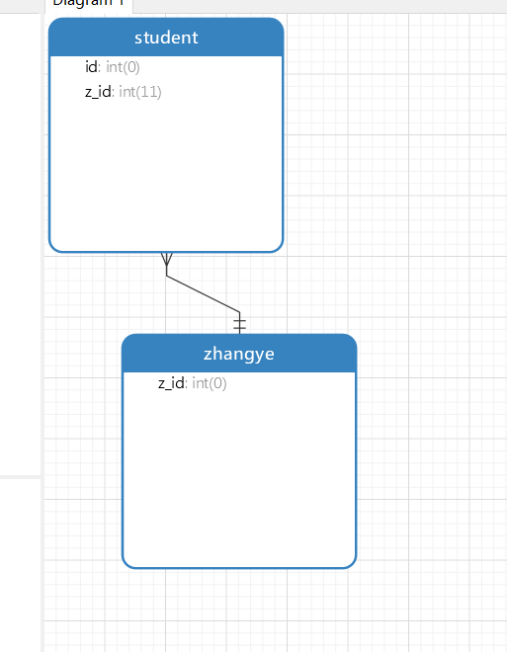  
D、物理结构设计阶段

（sql语句）

例：CREATE TABLE `room` (

`r_id` int(11) NOT NULL,

`type` varchar(255) NULL,

`price` decimal(10,2) NULL,

PRIMARY KEY (`r_id`)

);

CREATE TABLE `client` (

`c_id` int(11) NOT NULL,

`name` varchar(255) NULL,

`r_id` int(11) NULL,

PRIMARY KEY (`c_id`)

);

ALTER TABLE `client` ADD CONSTRAINT `fk_rid` FOREIGN KEY (`r_id`) REFERENCES `room` (`r_id`);

E、插入测试数据（每个表插入10条数据）

….